Beach handball Occitanie

A
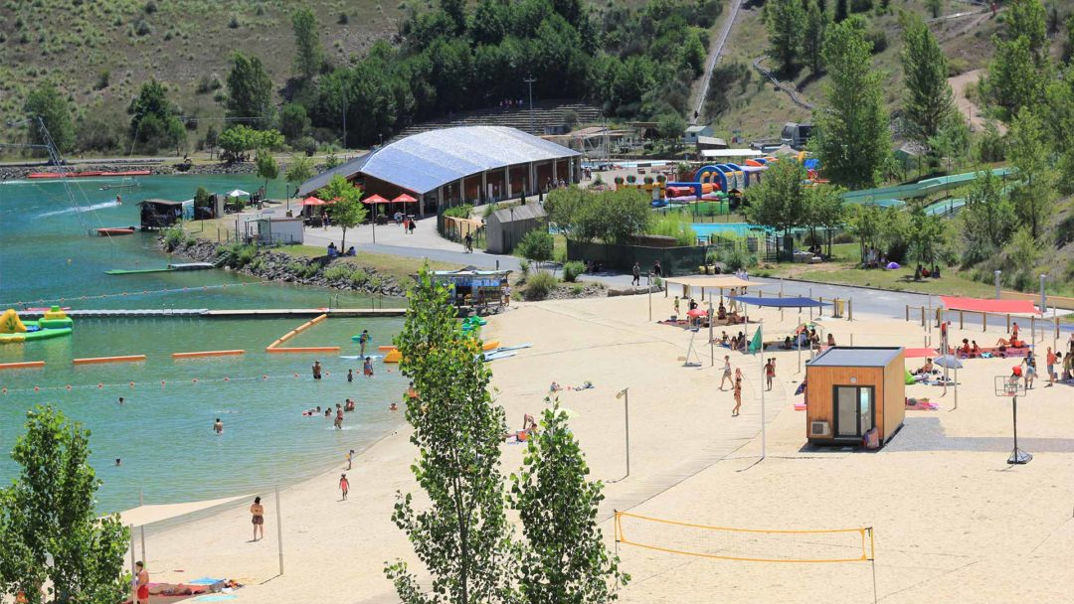

CAP DECOUVERTE –
81450 Le Garric

Restauration :
1 restaurant menu à 15 Euros
1 Sandwicherie (
Cap ’Découverte dispose de 25 aires de pique-nique ombragées
Pour accéder au parc en voiture :
Cap Découverte, 81450 Le Garric
GPS : 44.021442, 2.144579
Grand Parking : Gratuit

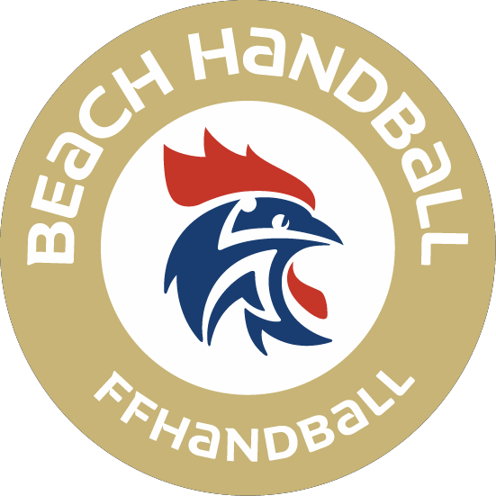

Fiche d’inscription

Club/Comité _____________________________
Déroulement de la journée : Rendez vous à 8h45 sur le parvis à l’accueil
Le matin, séance d’initiation à la pratique proposée à tous les participants, encadrée par des entraineurs Beach de la FFHB
L’après-midi, tournois « découverte », sur plusieurs terrains et par catégories

Petit Rappel
Merci..Bonne journée
Equipes engagées
Maximum 10 joueurs par équipe
 |  | NBRE | Encadrement
JUNIORS 2004-2003 | Masc
 | Fem
Seniors 2003 et avant | Masc
 | Fem
Règles d’organisations
Terrain

La pratique du Beach Handball en compétition nécessite une surface plane recouverte d’au moins 40 cm de sable fin nettoyé, de surface minimum de 33 mètres de longueur par 20 mètres de largeur pour chaque terrain.

L’aire de jeu : Rectangle de surface plane de 27m x 12m recouvert d’une épaisseur d’au moins 40 cm de sable fin nettoyé. Il est souhaitable qu’un espace libre de 3 mètres entoure l’aire de jeu.
Le marquage : Toutes les lignes présentent une largeur comprise entre 5 et 8 cm et sont faites d’un ruban solide et coloré contrastant clairement avec le sable (bleu, jaune ou rouge). Le ruban doit être élastique et résistant, mais ne doit pas blesser les pieds des joueurs ou officiels. Il doit être ancré dans le sable à chaque coin et à l’intersection de chaque ligne de sortie de but/ligne de touche avec des fixations.
Les zones de changements : La zone de changement pour joueurs de champ a une longueur de 15 m et une largeur de 3 m. Une zone de changement se trouve de chaque côté de la surface de jeu et à l'extérieur des lignes de touche.
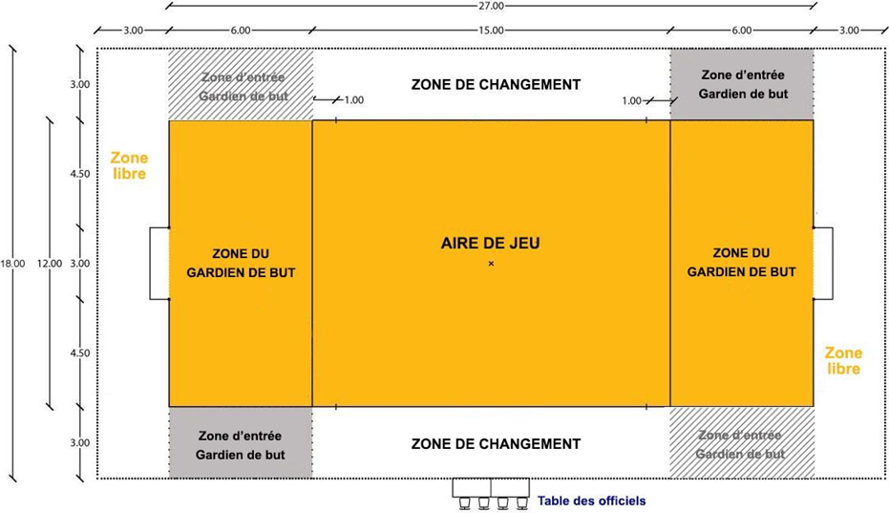

Règles de jeu
- Une équipe de Beach est composée à minima de 4 joueurs sur le terrain (3 joueurs + 1 gardien de but), et jusque 10 joueurs (ses) au total. Chaque équipe défend avec trois joueurs et un gardien face aux quatre joueurs d’attaque (trois joueurs de champ et le spécialiste).
- Le match se compose de deux mi-temps dont les résultats sont comptabilisés séparément. En cas d’égalité à l’issue de la manche, les équipes procèdent à un golden goal (but en or). Chaque mi-temps dure 10 minutes et si les équipes se retrouvent à égalité de manche gagnée, elles devront se départager au cours d’une troisième manche se déroulant en séance de shoot out (pénalty similaire au Sandball).
- Les remplacements sont libres.
BALLON
- Jeunes et seniors féminines /Jeunes masculins = Taille 1 (diam. 16,5 cm - 280 à 300 grammes)
- Seniors masculins+ Taille 2 (diam. 17,5 cm - 340 à 360 grammes)

L’EQUIPEMENT
Tous les joueurs de champ d’une équipe doivent porter des maillots uniformes. La tenue d’une équipe doit se distinguer clairement en termes de couleurs et de motifs de la tenue de l’équipe adverse.
Dans chaque équipe les gardiens-nes de but et/ou les joueurs-ses de champ appelés-es « spécialistes » doivent porter un maillot identique mais de couleurs distinctes.
Ainsi, il y aura 5 couleurs distinctes sur le terrain :
- Equipe A
- Gardien de but et spécialistes de l’équipe A
- Equipe B
- Gardien de but et spécialistes de l’équipe B
- Arbitres
Tous les joueurs-ses évoluent pieds nus.
Il est permis de porter des chaussettes de sport normales en tissu et des bandages de maintien. Tout autre type de chaussure (synthétique, caoutchouc, etc.) est interdit
Les rencontres
se dérouleront en 2 x 8 ou 2 x 10 minutes (hors shoot-out)

